САНКТ-ПЕТЕРБУРГСКИЙ НАЦИОНАЛЬНЫЙ ИССЛЕДОВАТЕЛЬСКИЙ УНИВЕРСИТЕТ
ИНФОРМАЦИОННЫХ ТЕХНОЛОГИЙ, МЕХАНИКИ И ОПТИКИ
ФАКУЛЬТЕТ ИНФОКОММУНИКАЦИОННЫХ ТЕХНОЛОГИЙ

Отчет по лабораторной работе №3
по курсу «Алгоритмы и структуры данных»
Тема: Быстрая сортировка, сортировки за линейное время

Вариант 1

Выполнил:
Аксянова А.Р
К3140

Проверил:
Афанасьев А.В.

Санкт-Петербург
2024 г.

Содержание отчета

Содержание отчета 2
Задачи 3
Задача №1. Улучшение Quick sort 3
Задача №2. Анти-quick sort 5
Задача №3. Сортировка пугалом 6
Задача №5 . Точки и отрезки 8
Задача №5 . Индекс Хирша 10
Задача №6 . Сортировка целых чисел 11
Результат работы всех задач 13
Вывод 13

Задачи

Задача №1. Улучшение Quick sort
- Текст задачи
1) Используя псевдокод процедуры Randomized - QuickSort,атакже Partition из презентации к Лекции 3 (страницы 8 и 12), напишите программу быстрой сортировкинаPythonипроверьтеее,создавнесколькорандомныхмассивов, подходящих под параметры:
  - Формат входного файла (input.txt). В первой строке входного файла содержится число _{n} (₁ ≤ _{n} ≤ ₁₀⁴) — число элементов в массиве. Во второй строке находятся _{n} различных целых чисел, _{помодулю} не превосходящих ₁₀⁹.
  - Формат выходного файла (output.txt). Одна строка выходного файла с отсортированным массивом. Между любыми двумя числами должен стоять ровно один пробел.
  - Ограничение по времени. 2 сек.
  - Ограничение по памяти. 256 мб.
  - Для проверки можно выбрать наихудший случай, когда сортируется массив рамера ₁₀³_{,10}⁴_{,10}⁵ чисел порядка ₁₀⁹, отсортированных в обратном порядке; наилучший, когда массив уже отсортирван, и средний - случайный. Сравните на данных сетах Randomized-QuickSort и простой QuickSort. (А также есть Median-QuickSort, см. задание 10.2; и Tail-Recursive-QuickSort, см. Кормен. 2013, стр. 217)
_{2) Основное задание.} Цель задачи - переделать данную реализацию рандомизированного алгоритма быстрой сортировки, чтобы она работала быстро даже с последовательностями, содержащими много одинаковых элементов. Чтобы заставить алгоритм быстрой сортировки эффективно обрабатывать последовательности с несколькими уникальными элементами, нужно заменить двухстороннее разделение на трехстороннее (смотри в Лекции 3 слайд 17). То есть ваша новая процедура разделения должна разбить массив на три части:
  - A[k] < x для всех ℓ + 1 ≤ k ≤ m₁ − 1
  - A[k] = x для всех m₁ ≤ k ≤ m₂
  - A[k] > x для всех m₂ + 1 ≤ k ≤ r
- Листинг кода
import time
import random
import os
from lab3.utils import inp, outp
current_script_dir = os.path.dirname(os.path.abspath(__file__))
os.chdir(current_script_dir)
PATH_INPUT = os.path.join('..', '..', 'files', 'input.txt')
PATH_OUTPUT = os.path.join('..', '..', 'files', 'output.txt')
def random_quick_sort(A, left, right):
if left < right:
n = random.randint(left, right)
A[right], A[n] = A[n], A[right]
k1, k2 = partition3(A, left, right)
random_quick_sort(A, left, k1 - 1)
random_quick_sort(A, k2 + 1, right)
return A
def partition3(A, left, right):
x = A[left]
smaller_x = left + 1
bigger_x = right
current = left + 1
while current <= bigger_x:
if A[current] < x:
A[smaller_x], A[current] = A[current], A[smaller_x]
smaller_x += 1
current += 1
elif A[current] > x:
A[bigger_x], A[current] = A[current], A[bigger_x]
bigger_x -= 1
else:
current += 1
A[left], A[smaller_x - 1] = A[smaller_x - 1], A[left]
return smaller_x - 1, bigger_x
def task1():
n, s = inp(PATH_INPUT,0,0)
res = str(random_quick_sort(s, 0, n-1))
print("LAB3 Task1 answer:", res)
outp(PATH_OUTPUT, res)
if __name__ == "__main__":
start = time.perf_counter()
task1()
print(f"LAB3 Task1 Time: {time.perf_counter() - start}")
- Текстовое объяснение решения.
В функции random_quick_sort: Выбирается случайный элемент как опорный,массив делится на три части:
- Числа меньше опорного.
- Числа равные опорному.
- Числа больше опорного.
В функции partition3:Вместо двух частей (меньше/больше), делим на три. Это ускоряет работу, так как числа, равные опорному, не нужно сортировать дальше.

- Результат работы кода на примерах:
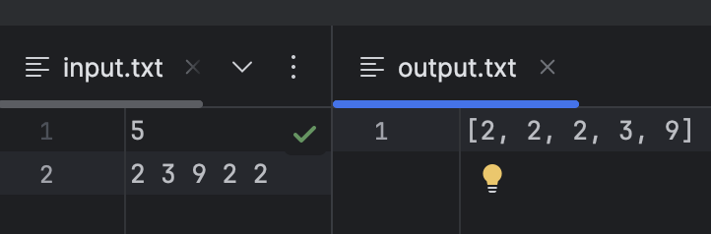
*Результат работы кода (скрин терминала) так же будет приложен ниже
- Вывод по задаче:
В результате выполнения задачи я научилась писать алгоритм быстрой сортировки, его улучшенный вид.

Задача №2. Анти-quick sort
- Текст задачи
Требуется написать программу, генерирующую тест, на котором быстрая сортировка сделает наибольшее число таких сравнений.
Формат входного файла(input.txt).В первой строке находится единственное число n (1 ≤ n ≤ 106).
Формат выходного файла(output.txt). Вывести перестановку чисел от1до n, на которой быстрая сортировка выполнит максимальное число сравнений. Если таких перестановок несколько, вывести любую из них.
- Листинг кода
import time
import random
import os
from lab3.utils import inp, outp
current_script_dir = os.path.dirname(os.path.abspath(__file__))
os.chdir(current_script_dir)
PATH_INPUT = os.path.join('..', '..', 'files', 'input.txt')
PATH_OUTPUT = os.path.join('..', '..', 'files', 'output.txt')
def anti_quick_sort(n):
a = [i+1 for i in range(n)]
for i in range(2, len(a)):
a[i], a[i//2] = a[i//2], a[i]
return a
def task1():
n = inp(PATH_INPUT,0,'task2')
res = str(anti_quick_sort(n))
print("LAB3 Task2 answer:", res)
outp(PATH_OUTPUT, res)
if __name__ == "__main__":
start = time.perf_counter()
task1()
print(f"LAB3 Task2 Time: {time.perf_counter() - start}")

- Текстовое объяснение решения.
Сначала создается массив a. Алгоритм перестановки изменяет массив так, чтобы быстрая сортировка для него работала как можно дольше: Каждый элемент a[i] меняется местами с элементом на месте i // 2.
- Результат работы кода на примерах из текста задачи:
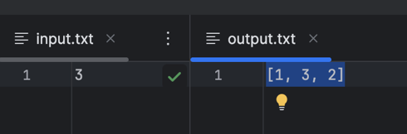
- Вывод по задаче:
В результате выполнения задачи я научилась писать алгоритм, противоположный быстрой сортировке

Задача №3. Сортировка пугалом
- Текст задачи
«Сортировка пугалом» — это давно забытая народная потешка. Участнику под верхнюю одежду продевают деревянную палку, так что у него оказываются растопырены руки, как у огородного пугала. Перед ним ставятся n матрёшек в ряд. Из-за палки единственное, что он может сделать — это взять в руки две матрешки на расстоянии k друг от друга (то есть i-ую и i + k-ую), развернуться и поставить их обратно в ряд, таким образом поменяв их местами.
Задача участника — расположить матрёшки по неубыванию размера. Может ли он это сделать?
Формат входного файла (input.txt). В первой строчке содержатся числа n и k (1 ≤ n, k ≤ 105) – число матрёшек и размах рук. Во второй строчке содержится n целых чисел, которые по модулю не превосходят 109 – размеры матрёшек.
Формат выходного файла (output.txt). Выведите «ДА», если возможно отсортировать матрёшки по неубыванию размера, и «НЕТ» в противном случае.

- Листинг кода
import time
import random
import os
from lab3.utils import inp, outp
current_script_dir = os.path.dirname(os.path.abspath(__file__))
os.chdir(current_script_dir)
PATH_INPUT = os.path.join('..', '..', 'files', 'input.txt')
PATH_OUTPUT = os.path.join('..', '..', 'files', 'output.txt')
def dolls(n, k, dolls):
groups = [[] for _ in range(k)]
for i in range(n):
groups[i % k].append(dolls[i])
for group in groups:
group.sort()
sorted_dolls = []
for i in range(n):
sorted_dolls.append(groups[i % k][i // k])
for i in range(1, n):
if sorted_dolls[i] < sorted_dolls[i - 1]:
return "НЕТ"
return "ДА"
def task1():
n, k, s = inp(PATH_INPUT,0, 'task3')
res = str(dolls(n, k, s))
print("LAB3 Task3 answer:", res)
outp(PATH_OUTPUT, res)
if __name__ == "__main__":
start = time.perf_counter()
task1()
print(f"LAB3 Task3 Time: {time.perf_counter() - start}")
- Текстовое объяснение решения.
Матрешки распределяются по группам на основе их индексов: каждая кукла попадает в группу, соответствующую остатку от деления её индекса на количество групп. После этого каждая группа сортируется отдельно.Затем куклы из всех групп объединяются в общий массив, сохраняя порядок их расположения внутри групп. Этот объединённый массив проверяется на отсортированность. Если все элементы идут по возрастанию, выводится результат “да”, иначе “нет”.
- Результат работы кода на примерах из текста задачи:
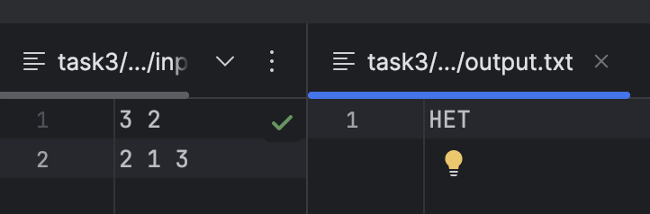
- Вывод по задаче:
В результате выполнения задачи я научилась писать алгоритм сортировки пугалом.

Задача №5 . Точки и отрезки
- Текст задачи
Допустим, вы организовываете онлайн-лотерею. Для участия нужно сделать ставку на одно целое число. При этом у вас есть несколько интервалов последовательных целых чисел. В этом случае выигрыш участника пропорционален количеству интервалов, содержащих номер участника, минус количество интервалов, которые его не содержат. (В нашем случае для начала - подсчет только количества интервалов, содержащих номер участника). Вам нужен эффективный алгоритм для расчета выигрышей для всех участников. Наивный способ сделать это - просто просканировать для всех участников список всех интевалов. Однако ваша лотерея очень популярна: у вас тысячи участников и тысячи интервалов. По этой причине вы не можете позволить себе медленный наивный алгоритм.
• Цель. Вам дается набор точек и набор отрезков. Цель состоит в том, чтобы вычислить для каждой точки количество отрезков, содержащих эту точку.
• Формат входного файла (input.txt). Первая строка содержит два неотрицательных целых числа s и p. s - количество отрезков, p - количество точек. Следующие s строк содержат 2 целых числа ai,bi, которые определяют i-ый отрезок [ai,bi]. Последняя строка определяет p целых чисел - точек x1,x2,...,xp. Ограничения: 1 ≤ s,p ≤ 50000; −108 ≤ ai ≤ bi ≤ 108 для всех 0 ≤ i < s; −108 ≤ xi ≤ 108 для всех 0 ≤ j < p.
• Формат выходного файла(output.txt). Выведите p неотрицательных целых чисел k0,k1...,kp−1, где ki - это число отрезков, которые содержат xi.

- Листинг кода
import time
import random
import os
from lab3.utils import inp, outp
current_script_dir = os.path.dirname(os.path.abspath(__file__))
os.chdir(current_script_dir)
PATH_INPUT = os.path.join('..', '..', 'files', 'input.txt')
PATH_OUTPUT = os.path.join('..', '..', 'files', 'output.txt')
def lottery(s, p, segments, points):
result = []
for point in points:
count = 0
for a, b in segments:
if a <= point <= b:
count += 1
result.append(count)
return result
def task1():
s, p, segments, points = inp(PATH_INPUT,0 ,'task4')
res = str(lottery(s, p, segments, points))
print("LAB3 Task4 answer:", res)
outp(PATH_OUTPUT, res)
if __name__ == "__main__":
start = time.perf_counter()
task1()
print(f"LAB3 Task4 Time: {time.perf_counter() - start}")
- Текстовое объяснение решения.
Для каждой точки из списка программа проверяет, в скольких отрезках она лежит, перебирая все заданные отрезки. Если точка находится внутри отрезка, счётчик для этой точки увеличивается. После обработки всех точек создаётся список результатов, где каждому элементу соответствует количество отрезков, покрывающих соответствующую точку.
- Результат работы кода на примерах из текста задачи:
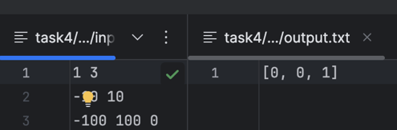
- Вывод по задаче:
В результате выполнения задачи я вычислила для каждой точки из набора количество отрезков, содержащих эту точку.

Задача №5 . Индекс Хирша
- Текст задачи
Для заданного массива целых чисел citations, где каждое из этих чисел - число цитирований i-ой статьи ученого-исследователя, посчитайте индекс Хирша этого ученого.
По определению Индекса Хирша на Википедии: Учёный имеет индекс h, если h из его/её Np статей цитируются как минимум h раз каждая, в то время как остав- шиеся (Np − h) статей цитируются не более чем h раз каждая. Иными словами,
учёный с индексом h опубликовал как минимум h статей, на каждую из которых сослались как минимум h раз.
Если существует несколько возможных значений h, в качестве h-индекса при- нимается максимальное из них.
Формат ввода или входного файла (input.txt). Одна строка citations, содержащая n целых чисел, по количеству статей ученого (длина citations), разделенных пробелом или запятой.
Формат выхода или выходного файла (output.txt). Одно число - индекс Хирша (h-индекс).

- Листинг кода
import time
import random
import os
from lab3.utils import inp, outp
current_script_dir = os.path.dirname(os.path.abspath(__file__))
os.chdir(current_script_dir)
PATH_INPUT = os.path.join('..', '..', 'files', 'input.txt')
PATH_OUTPUT = os.path.join('..', '..', 'files', 'output.txt')
def index_harsh(citations):
for h in range(len(citations), 0, -1):
cnt_citation = 0
for el in citations:
if el >= h:
cnt_citation += 1
if cnt_citation >= h:
return h
def task1():
s = inp(PATH_INPUT,0 ,'task5')
res = str(index_harsh(s))
print("LAB3 Task5 answer:", res)
outp(PATH_OUTPUT, res)
if __name__ == "__main__":
start = time.perf_counter()
task1()
print(f"LAB3 Task5 Time: {time.perf_counter() - start}")
- Текстовое объяснение решения.
Программа считывает список цитирований из входного файла, который передаётся через функцию inp. В основной функции index_harsh проводится перебор значений h от общего количества статей до 1. Для каждого значения h считается, сколько статей имеют не менее h цитирований. Если это количество статей не меньше h, то найденное значение h возвращается как результат.
- Результат работы кода на примерах из текста задачи:

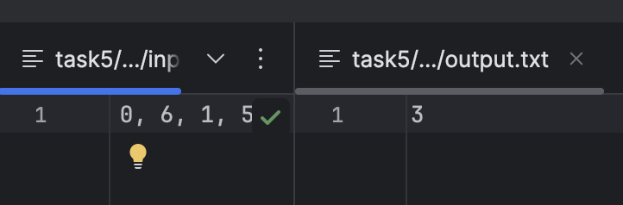
- Вывод по задаче:
В результате выполнения задачи я научилась писать алгоритм вычисления индекса Хирша.

Задача №6 . Сортировка целых чисел
- Текст задачи
В этой задаче нужно будет отсортировать много неотрицательных целых чисел.
Вам даны два массива, A и B, содержащие соответственно n и m элементов. Числа, которые нужно будет отсортировать, имеют вид Ai · Bj , где 1 ≤ i ≤ n и 1 ≤ j ≤ m. Иными словами, каждый элемент первого массива нужно умножить на каждый элемент второго массива.
Пусть из этих чисел получится отсортированная последовательность C длиной n · m. Выведите сумму каждого десятого элемента этой последовательности (то есть, C1 + C11 + C21 + ...).
Формат входного файла (input.txt). В первой строке содержатся числа n и m (1 ≤ n, m ≤ 6000) – размеры массивов. Во второй строке содержится
n чисел – элементы массива A. Аналогично, в третьей строке содержится m чисел — элементы массива B. Элементы массива неотрицательны и не превосходят 40000.
Формат выходного файла (output.txt). Выведите одно число — сумму каждого десятого элемента последовательности, полученной сортировкой попарных произведенй элементов массивов A и B.

- Листинг кода
import time
import random
import os
from lab3.utils import inp, outp
current_script_dir = os.path.dirname(os.path.abspath(__file__))
os.chdir(current_script_dir)
PATH_INPUT = os.path.join('..', '..', 'files', 'input.txt')
PATH_OUTPUT = os.path.join('..', '..', 'files', 'output.txt')
def random_quick_sort(A, left, right):
if left < right:
n = random.randint(left, right)
A[right], A[n] = A[n], A[right]
k1, k2 = partition3(A, left, right)
random_quick_sort(A, left, k1 - 1)
random_quick_sort(A, k2 + 1, right)
return A
def partition3(A, left, right):
x = A[left]
smaller_x = left + 1
bigger_x = right
current = left + 1
while current <= bigger_x:
if A[current] < x:
A[smaller_x], A[current] = A[current], A[smaller_x]
smaller_x += 1
current += 1
elif A[current] > x:
A[bigger_x], A[current] = A[current], A[bigger_x]
bigger_x -= 1
else:
current += 1
A[left], A[smaller_x - 1] = A[smaller_x - 1], A[left]
return smaller_x - 1, bigger_x
def sorting_integers(A, B):
C = []
for a in A:
for b in B:
C.append(a*b)
random_quick_sort(C, 0, len(C) - 1)
return sum(C[i] for i in range(0, len(C), 10))
def task1():
n, m, A, B = inp(PATH_INPUT,0 ,'task6')
res = str(sorting_integers(A, B))
print("LAB3 Task6 answer:", res)
outp(PATH_OUTPUT, res)
if __name__ == "__main__":
start = time.perf_counter()
task1()
print(f"LAB3 Task6 Time: {time.perf_counter() - start}")

- Текстовое объяснение решения.
Вышеопсанный алгоритм быстрой сортировки дает отсортированный масив, После его получения программа вычисляет сумму чисел, находящихся на каждой десятой позиции (0, 10, 20 ..)
- Результат работы кода на примерах из текста задачи:
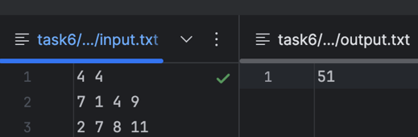

- Вывод по задаче:
В результате выполнения задачи я научилась писать алгоритм сортировки целых чисел.

Результат работы всех задач

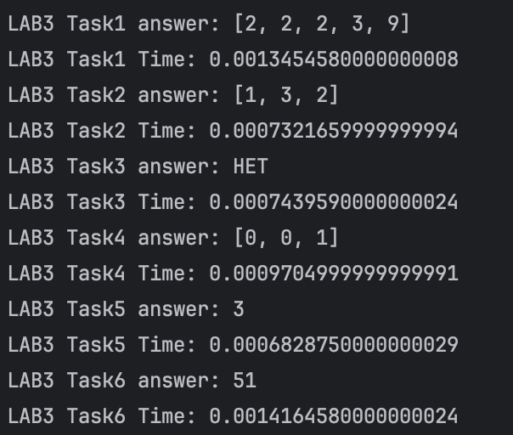

Вывод
В результате лабораторной я написала несколько алгоритмов быстрой сортировки и сортировки за линейное время.

